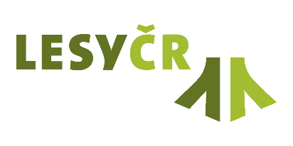 | Přehled publikační a prezentační činnosti a vývoje výzkumného tématu po ukončení projektu
Identifikační údaje projektu:
Název projektu, název řešitelské organizace, jméno odpovědného řešitele, doba řešení projektu, garant projektu za LČR.

Publikační a prezentační výstupy:
Do této části prosím uveďte seznam publikační a prezentační činnosti související s projektem. Patří sem zejména odborné i populárně-naučné články, příspěvky ve sbornících, příspěvky na konferencích, informace o certifikovaných metodikách atp., prezentace, workshopy, reportáže a další formy veřejného šíření výsledků. Pokud jsou k dispozici fotodokumentace, hypertextové odkazy či informace o tom, kde lze jednotlivé výstupy dohledat, prosím doplňte je.
Pokud již v této fázi počítáte s navazujícími publikačními a prezentačními aktivitami související s tímto projektem, uveďte prosím, i tyto plánované akce. Není nutné uvádět jejich přesné časové zařazení.

Vyhodnocení přínosu pro praxi a další doporučení:
Tato část slouží k posouzení toho, jak se řešené výzkumné téma dále rozvíjí v období 1–2 let po ukončení projektu. Cílem je zachytit nové vědecké poznatky, praktické aplikace či inovace, které se v daném období objevily, a popsat, jakým směrem se odborná problematika posunula. Stručné hodnocení by mělo poukázat na vznikající trendy, případná nová témata, metodické postupy nebo technologické směry, jež mají potenciál ovlivnit další rozvoj dané oblasti.
Součástí je také stručné zhodnocení rozvojového a inovačního potenciálu projektu — tedy jaké nové příležitosti se nabízejí pro užití výsledků v praxi, modernizaci stávajících postupů nebo pro rozvoj spolupráce mezi vědecko-výzkumnou a aplikační sférou. Tyto informace umožní GS LČR pružně reagovat na aktuální vývoj odborného tématu a zohlednit jej při přípravě a vyhlašování budoucích výzev na řešení projektů.

Datum vyplnění:

Jméno a podpis řešitele:

